E-mail: question@mi-is.be

Tel 02/ 508.85.86

Url : www.mi-is.be

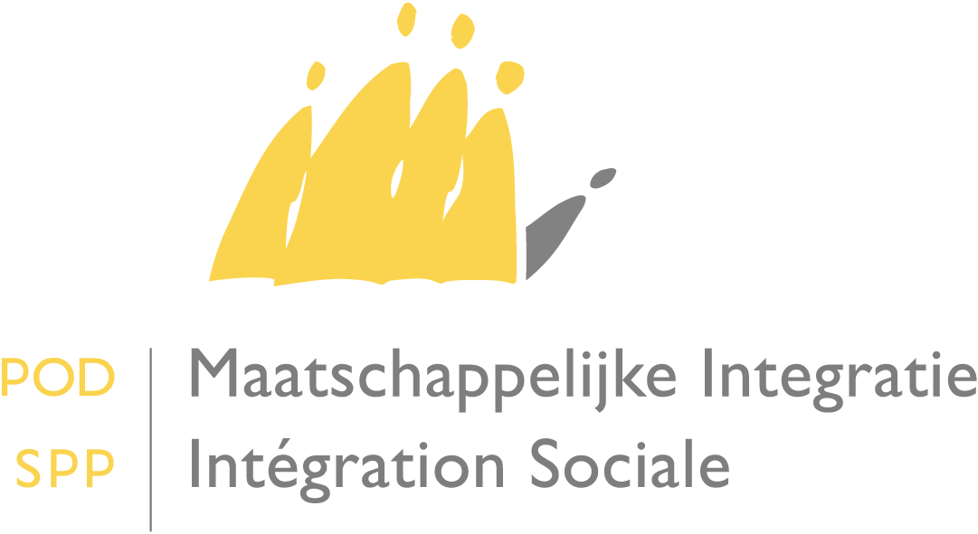

|  |
| --- |
|  |

-

|  |
| --- |
| **A Mesdames les Présidentes et à Messieurs les Présidents des centres publics d’action sociale**  Date : 4 mars 2020 |

**Circulaire concernant l’allocation de chauffage : augmentation des seuils d’intervention à partir du 1er mars 2020**

**Suite au dépassement de l’indice-pivot en février 2020 , il y a lieu d’augmenter au 1er mars 2020 les montants suivants en matière d’allocations de chauffage  :** en l’espèce, pour toutes les demandes introduites à partir du 1er mars 2020, le montant annuel brut imposable du ménage ne doit pas être supérieur à 19.566,25​ EUR majorés de 3.622,24 EUR par personne à charge.

Le montant pour être considérée comme personne à charge reste identique : les revenus nets doivent être inférieurs à 3.330 EUR, sans prendre en compte les allocations familiales et les pensions alimentaires pour enfants.

Je vous prie de croire, Mesdames les Présidentes, Messieurs les Présidents, en l’assurance de ma considération distinguée.

**Le Ministre de l'Intégration sociale**

Signé

**D. DUCARME**